Занятие 13.
Жизнь ветхозаветных людей в ожидании Спасителя

Адам и Ева
Каин Авель Сиф

сыны человеческие сыны Божии
Ной
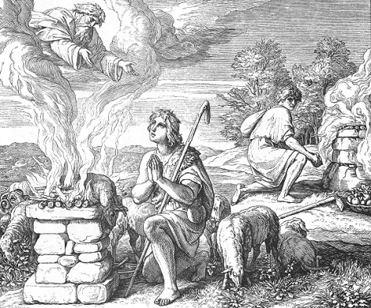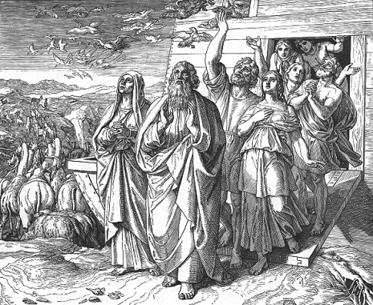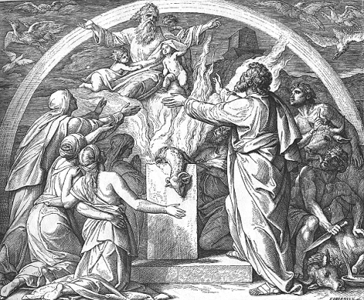
Каин и Авель Ноев ковчег Радуга – завет Бога с человеком
Хам Сим Иафет

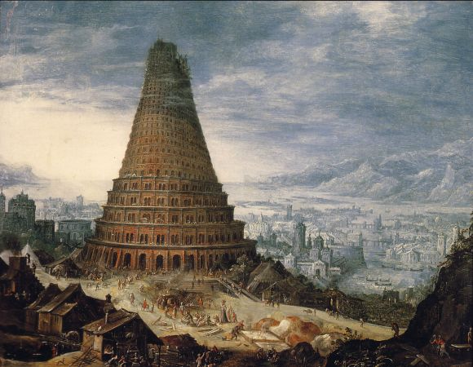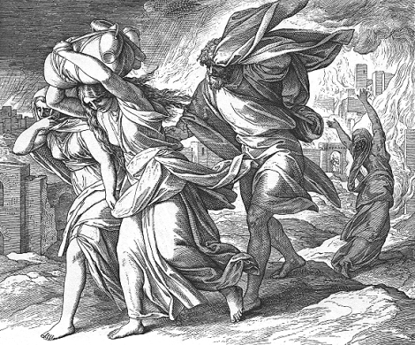
Вавилонское столпотворение (смешение языков) Гибель Содома и Гоморры

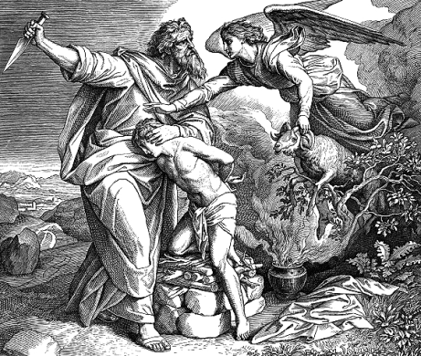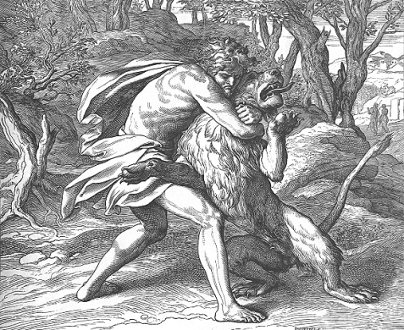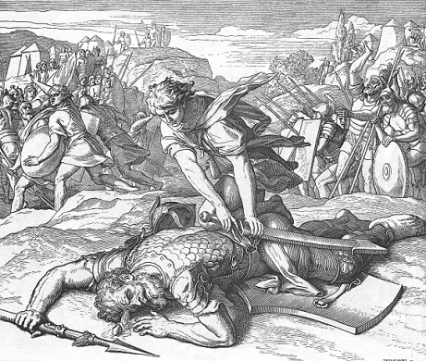
I.Патриархи: Авраам, Исаак, Иаков. II.Судьи: Самсон, Самуил (14) III.Цари: Саул, Давид, Соломон.
Авраам приносит в жертву Исаака. Давид убивает Голиафа. Псалтирь.

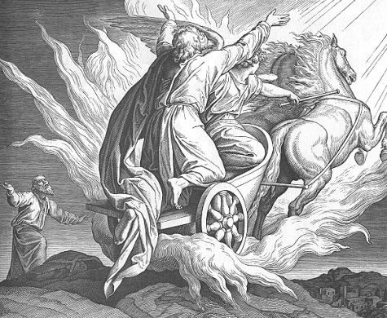

Пророки: Моисей, Илия, Даниил, Исаия.

Пророк Илия на огненной колеснице
(9 век до Р.Х.)

